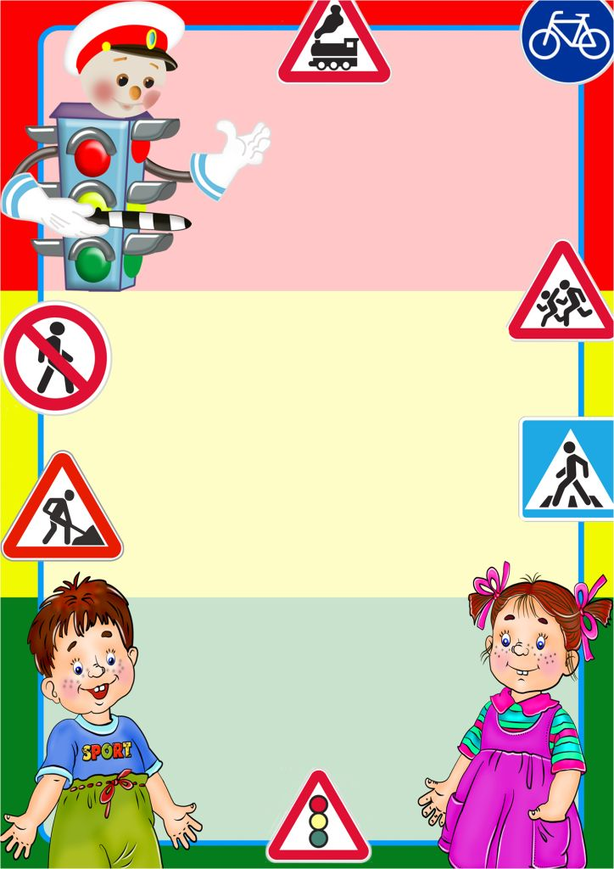

С 22 октября по 26 октября 2018года проходилпервый этап республиканского конкурса детского творчества по безопасности дорожного движения «Дорога глазами детей» среди воспитанников МБДОУ г. Керчи РК «Детский сад комбинированного вида №53 «Звоночек».

Рассмотрев работы в соответствии с Положением о конкурсе, жюри решило:

Направить 11 детских работ на городской этап конкурса: 10работ – номинация «Волшебная кисть», 1 детская работа – номинация «Умелые руки».

Огромное спасибо родителям!

Нас радует совместная работа детей и родителей, так как в наше время очень тяжело уделить внимание для детского сада и детей. Но это так важно в воспитании нашего поколения.

Будем надеяться, что творческий потенциал родителей не угаснет с годами.